Když na nás sochy mluví……. aneb poznáte, kdo je kdo?
Merkur, též Mercurius, je v římské mytologii bůh obchodu, zisku, cestování, lsti, zlodějů a také poslem bohů. Jeho protějškem a vzorem v řecké mytologii je bůh Hermés. Merkur je synem Máie a Iova. Jako posel bohů bývá zobrazován
s okřídlenými botami či přilbou a s okřídlenou holí se dvěma hady zvanou caduceus. Často jej doprovází kohout symbolizující nový den, beran nebo kozel jako symboly plodnosti či želva odkazující na Merkurův čin, kdy z želvího krunýře stvořil lyru. Alchymisté přiřazovali boha Merkura spolu s planetou Merkur ke rtuti. Rtuť se latinsky řekne mercurius.

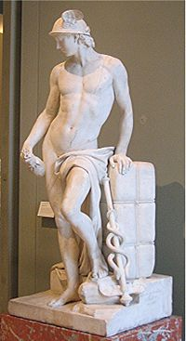
Vulcanus, počeštěně Vulkán, je bůh ohně a kovářství vystupující v římské mytologii. Římané nazývali Vulkána též Mulciberem, který mírnil a krotil oheň a v této podobě ochraňoval i před požáry. Vulcanus je ztotožňován s řeckým bohem Héfaistem. Římané mu připisovali znalost uměleckých prací z kovů. Vulkánovou ženou byla bohyně Venuše, která svého manžela uprosila, aby zhotovil nádhernou zbroj pro jejího syna Aenea. Římané uctívali Vulkána na slavnostech Vulcanaliích, které se každoročně konaly 23. srpna. Jeho chrám v Římě údajně založil samotný Romulus.

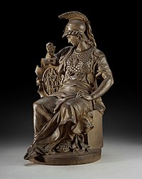

Úrania (latinsky Urania, doslova „Nebešťanka“) byla
v řecké mytologii dcera nejvyššího boha Dia a bohyně paměti Mnémosyné. Jde o Múzu hvězdářství. Úrania bývala zobrazována s kružítkem v jedné a později také
s globem v druhé ruce. V dobách, kdy se rodily řecké mýty, hvězdářství rozhodně nebylo vědou. Úrania byla Múzou hvězdářství, ale také počtářství, oba tyto obory byly ve své době uměním. Některé verze uvádějí, že
s bohem Apollónem zplodila syna Lalema, který byl pěvcem žalostných písní. Údajně ho vlastní otec zabil ze žárlivosti za jeho umění. Podle jiných bájí byl jejím synem Hyakinthos, ale také se uvádí jako jeho matka Múza Terpsichoré nebo Kalliopé.

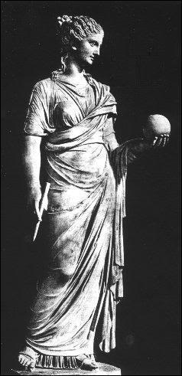

Minerva je římská bohyně moudrosti a řemesel ztotožněná s řeckou bohyní Athénou. Spolu s Jupiterem a Juno byla členem Triády. Původně byla panenskou bohyní Etrusků (Menrva), jejichž kult bohyně převzali Římané v 6. až 7. století před Kristem. Pod řeckým vlivem byla ztotožněna s Athénou a vyhlášena ochránkyní Říma. Etruskové ctili Minervu jako "bleskometnou" bohyni, rovněž tak byla uctívána také v Římě, později ale pod řeckým vlivem byla považována výhradně za bohyni všech umění, věd a vynálezů. Nejstarší svatyně Minervy se nalézaly v Římě na Kapitolu, na Aventinu a na Coeliu. Bývá zobrazovaná
s olivou, sovou, nosí přilbu, náprsní štít (aigida) s Medúzou, kopí, štít (někdy s hadem).

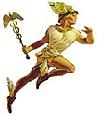 | 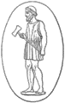 |  | 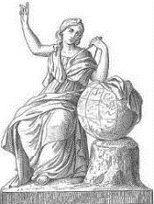

Sudoku alegorických postav můžete luštit horizontálně a vertikálně:

Tyto alegorické postavy představují antická božstva: Merkura, Vulkána, Uránii a Minervu. Na Historické výstavní budově Slezského zemského muzea je můžete spatřit. Urania a Merkur jsou pod sochami Pegasů zobrazeni hned dvakrát.

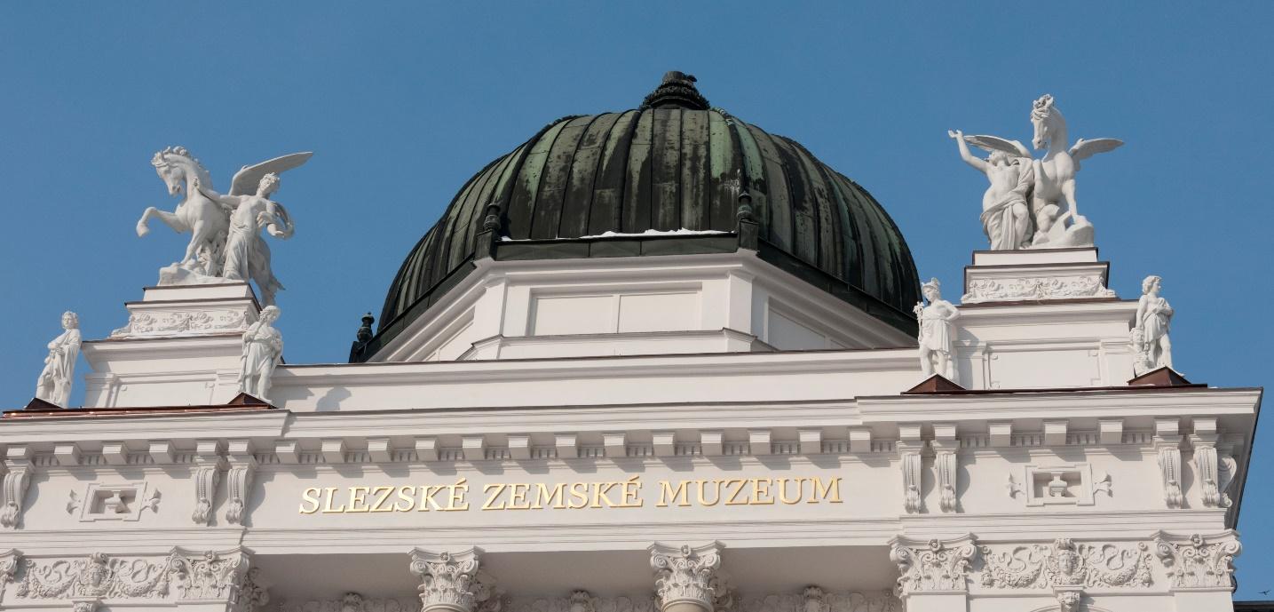

Kupole je typickým prvkem chrámů. Symbolizuje nebesa, kde sídlí ctnosti. Muzeum je také chrámem umění.
V současnosti jsou pro nás dějepisectví a astronomie více vědami než uměním, ale staří Řekové to vnímali jinak. Výtvarná umění řadili mezi řemesla, jako je i například kovářství, neboť pracovala s hmotným materiálem.
Zdroj: https://cs.wikipedia.org/, www.szm.cz

